Značka SodaStream představuje nový prémiový model
Spirit OneTouch
Máte-li rádi řešení bez kompromisů, je pro vás model Spirit OneTouch od značky SodaStream tou pravou volbou. Tento prémiový model splňuje požadavky náročného zákazníka na design, funkčnost a také pohodlnou obsluhu.
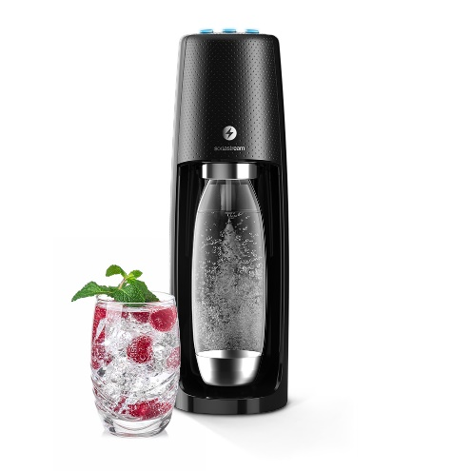
Příprava perlivé vody s výrobníkem SodaStream SPIRIT OneTouch je až návykově pohodlná díky uchycení lahve pouhým zasunutím a zacvaknutím namísto dříve známého šroubování. Vestavěná chytrá elektronika pak během několika vteřin sama připraví perlivou vodu přesně v jedné ze tří zvolených perlivostí (jemně – středně – silně perlivá) a vás nechá se jen dívat na efektní proud bublinek čistého potravinářského CO2 plynu pouštěných do lahve z vložené bombičky SodaStream. Čistý elegantní tvar výrobníku Spirit One Touch v decentní černé barvě s jemnými detaily nerezu si najde místo ať už u vás doma nebo v kanceláři.
Domácí příprava perlivé vody má tak oproti kupovaným vodám řadu výhod – máte ji vždy po ruce, je čerstvá a v takové intenzitě nasycení, jakou máte rádi. Navíc nemusíte mít obavy o kvalitu jejího skladování a ušetří vám finanční prostředky – cena za litr doma připravené perlivé vody se totiž pohybuje kolem částky 2,57 Kč. Nemluvě o času a energii vynaložených na nákupy a donášení těžkých balení. Zásadním argumentem je také přispění k ochraně životního prostředí v podobě snížení množství jednorázového plastového odpadu.
Balení obsahuje vše potřebné pro okamžité zahájení výroby domácí perlivé vody, tedy samotný výrobník s napájecím adaptérem, bombičku s potravinářským plynem CO2 až na 80 litrů perlivé vody a tlaku odolnou nápojovou lahev ze zdravotně nezávadného plastu, bez BPA.
Doporučená maloobchodní cena je 3.199,- Kč.
O značce SodaStream

SodaStream je specialistou na perlivou vodu nachystaný v pohodlí domova bez tahání lahví a jedničkou mezi perlivými vodami, co do počtu vypitých litrů. *
Firma se od svého počátku datovaného do roku 1903 soustředí na ucelenou nabídku výrobníků domácí perlivé vody a souvisejícího příslušenství. Jejím cílem je nabídnout příjemný způsob přípravy vlastní perlivé vody v pohodlí domova místo tahání protivných plastových lahví a následného vynášení hromad plastového odpadu. Počtem stisknutí výrobníku si zákazník sám volí výslednou perlivost vody a přidáním čerstvého ovoce má možnost vytvořit lákavé pití bez zbytečných cukrů či sladidel pro sebe i svou rodinu. Litr vlastní domácí perlivé vody přitom vyjde na velmi příznivou cenu 2,57 Kč, takže si za pohodlí nemusí zákazník zbytečně připlácet.
Kromě svého pohodlí navíc používáním každého jednoho výrobníku domácí perlivé vody SodaStream domácnosti ochrání přírodu v průběhu tří let přibližně před 2 500 prázdnými PET lahvemi od nápojů.

Pro další informace a novinky navštivte adresu www.sodastream.cz

* Zdroj: Porovnání firemních dat s výzkumem trhu balené vody za rok 2014 společnosti Canadean.

Kontakt pro média:
Monika Straková
PHOENIX COMMUNICATION
140 00 | Praha 4 | Pod Vilami 785/22
monika@phoenixcom.cz
+420 774 814 654

